习题七
b
a
d
c
( a )
b
a
d
c
( b )
e
f
题7－1图
7－1 标出题7－1图示线圈之间的同名端关系。

解：（略）

7－2 写出题7－2图示电路端口电压与电流的关系式。
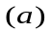
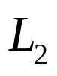
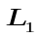
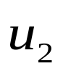
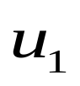
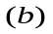
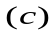
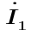
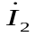
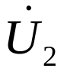
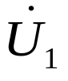
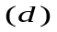
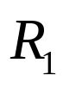
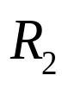
题7－2图

解： a. 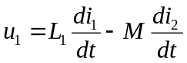 ；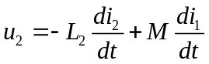
b. 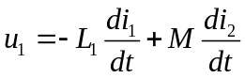 ；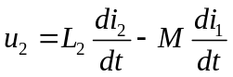
c. 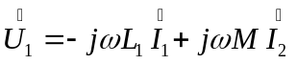 ；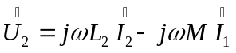
d. 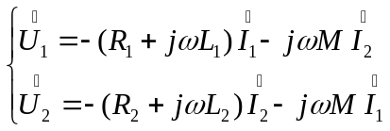

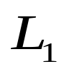
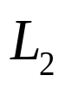

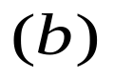
7－3 求题7－3图示电路的输入阻抗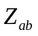。设电源的角频率为。
a
b
(d)
*
*
M
C
a
b
(c)
M
R
*
*
C
L₁
L₂
a
b
*
*
题7－3图
R

解： a. ，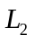反串 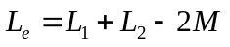
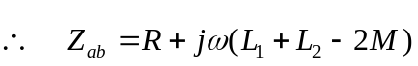
b. 、同侧并联 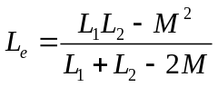
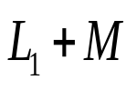
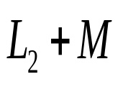
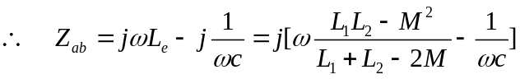
a
b
-M
R
c. T型等效去藕
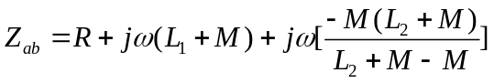
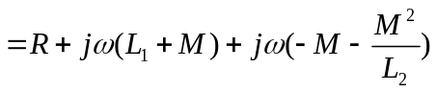
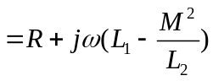
d. 反映阻抗 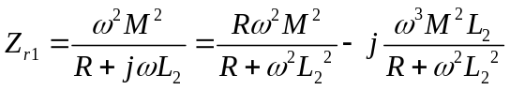
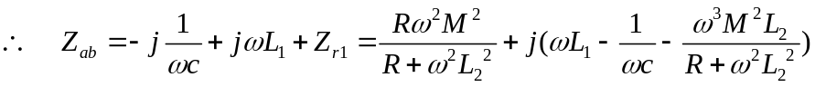
注：也可以用T型去藕法求解。

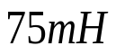
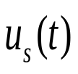
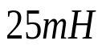
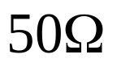
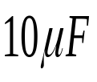
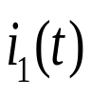
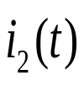
7－4 题7－4图示电路，已知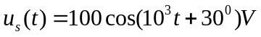，求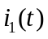和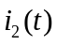。
+
_
题7－4图
*
*

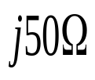

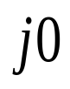
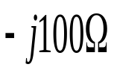
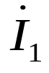
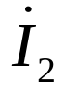
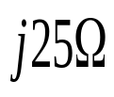
解： 作出T型等效去藕后的相量电路：
+
_
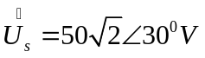
如图可知：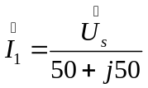
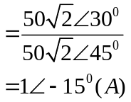
而 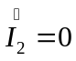
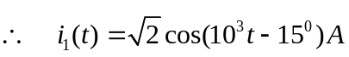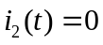

7－5 求题7－5图示电路的电压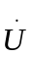和电流。


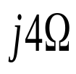
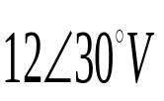
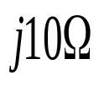
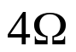
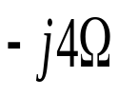
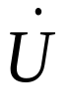
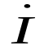
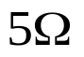
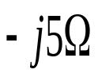
题7－5图
+
_
*
*
+
_

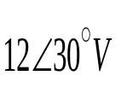
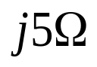
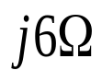
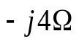
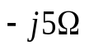
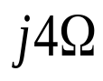
解： T型等效去藕：
+
_
+
_
a
b
最右侧支路短路
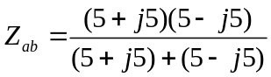
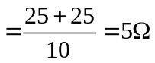
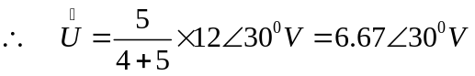
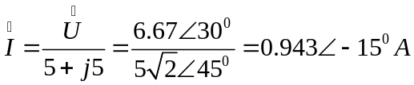


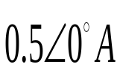
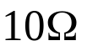
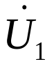
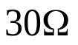
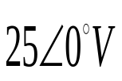
7－6 题7－6图示电路中，具有互感的两个线圈间的耦合系数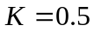，求其中一个线圈上的电压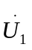。
题7－6图
+
_
*
*
+
_

解：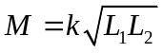 则 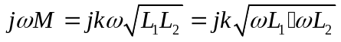
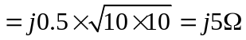

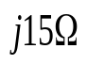
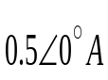
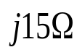

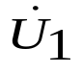
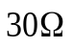
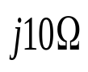
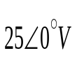
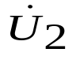
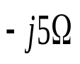
T型等效去藕：
+
_
+
_
+
_
应用节点电压法
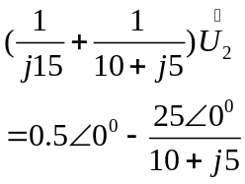
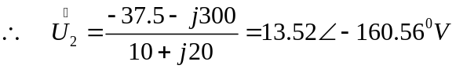
而 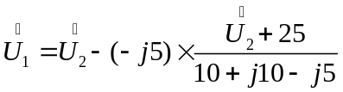
注：也可用叠加定理求解。

7－7电路如题7－7图所示，电源角频率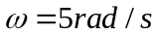。求：
(1)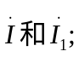

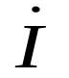
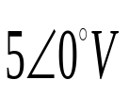
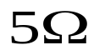
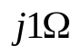
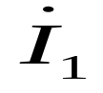
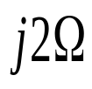
(2)若将功率因数提高到1，应并联多大的电容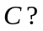
*
*
_
+
题7－7图

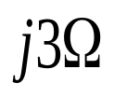
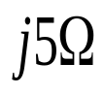
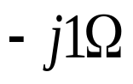
_
+

解： (1)T型等效去藕：
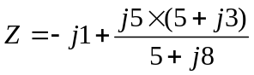
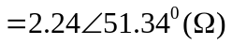
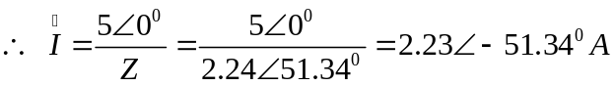
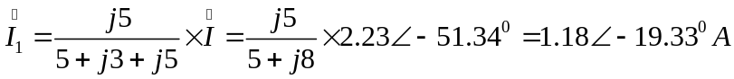
(2) 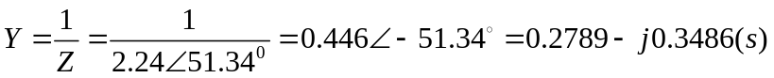
当 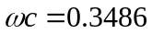
即 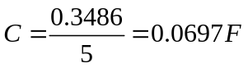时，功率因数为1（谐振）。

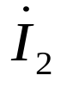
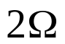
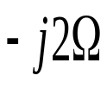
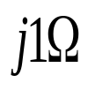
7－8 题7－8图示电路，已知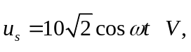求以及电源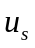发出的有功功率。
+
_
题7－8图
_{s}
*
*

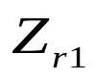
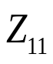
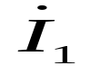
解： 令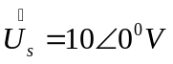. 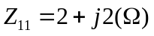 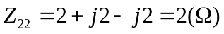
+
_
_{s}
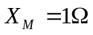
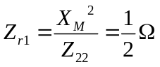
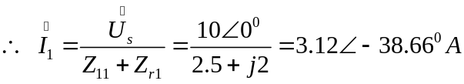
电源发出的功率 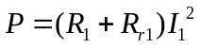
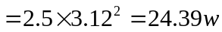
而 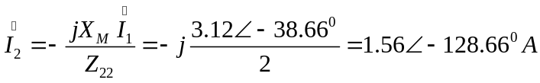
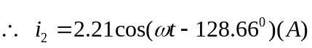
注：还可以用T型等效去藕电路求解。

7－9 题7－9图示电路中，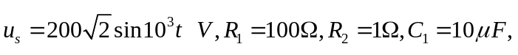 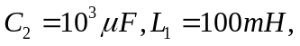 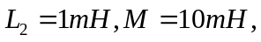求和。
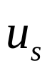
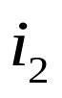
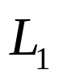
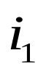
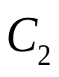
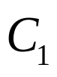
+
_
题7－9图
*
*

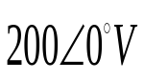
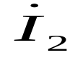
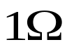
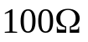
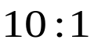
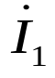
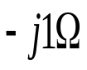
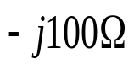
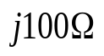
解： 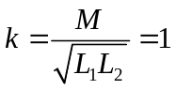 全耦合 变比 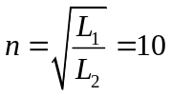
+
_
*
*
电路可以等效为：

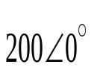
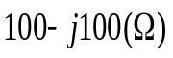
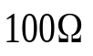
+
_
可再进一步等效为：

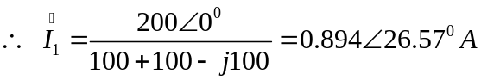
由于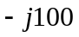与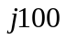支路并联谐振，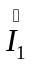也是流过理想变压器原边的电流。
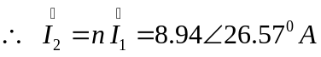
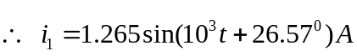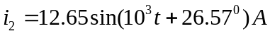
注：本题也可以用求解空芯变压器的方法求解。

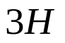
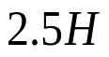
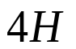
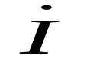
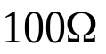
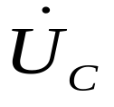
7－10 电路如题7－10图所示。已知电源的角频率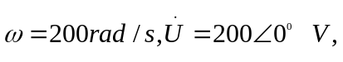求端口电流和电容电压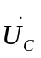。
+
_
题7－10图
*
*
+
_

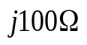
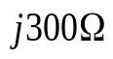
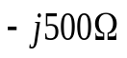
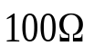
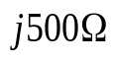
解： T型等效去藕：
+
_
+
_
则 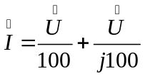
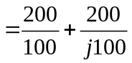
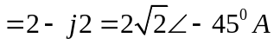
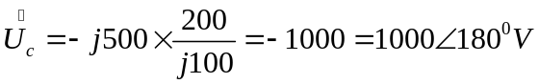

7－11 电路如题7－11图所示。求等效阻抗。
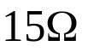
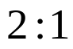
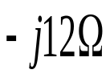
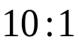
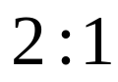
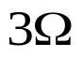
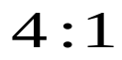
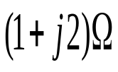
b
( c )
a
*
*
b
( b )
a
*
*
b
( d )
a
*
*
b
( a )
a
*
*
题7－11图

解： a. 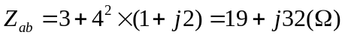
b. 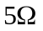支路电流为0
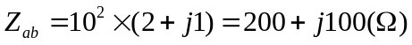
c. 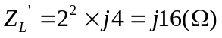
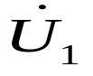
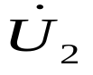
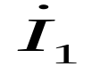
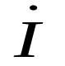
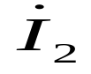
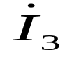
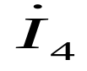
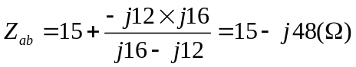
b
a
*
*
+
+
_
_
+
_
d.设a、b端口电压
则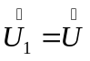 ，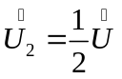
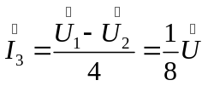
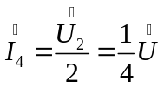
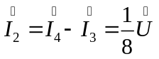 ， 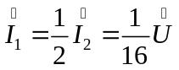
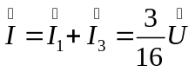
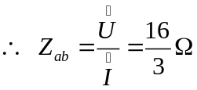

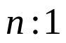
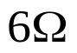
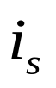
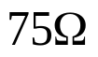
7－12 电路如题7－12图所示。如果理想变压器原边的电流是电流源电流的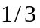，试确定变压器的变比。
题7－12图
*
*

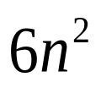
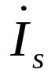

解： 将副边阻抗折算到原边
由分流关系 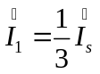
可得折算阻抗 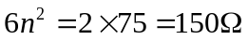
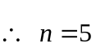

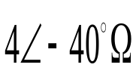
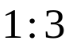
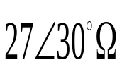
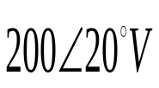
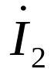
7－13 求题7－13 图示电路中的电流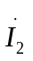。
_
题7－13图
+

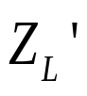
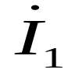
解：将副边阻抗折算到原边
_
+
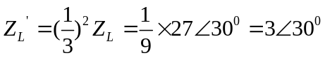
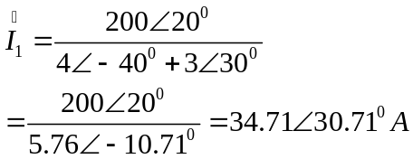
、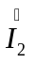流入同名端
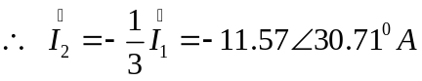

7－14 求题7－14图示电路中的电流。
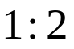
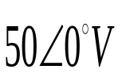
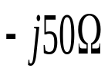
题7－14图
*
*
+
_

解： 如图，以、为网孔电流
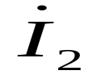
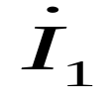
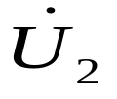
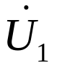
有方程：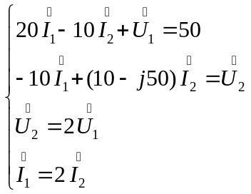
*
*
+
_
+
+
_
_
解得：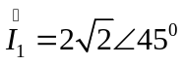 ， 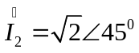
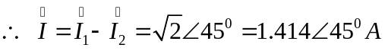

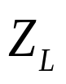
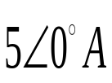
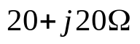
7－15 电路如题7－15图所示。当负载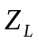取何值可获得最大功率？最大功率是多少？
题7－15图
*
*

解： 将电路等效变换为：
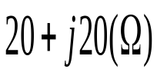
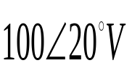
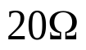
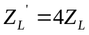
_
+
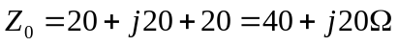
∴ 当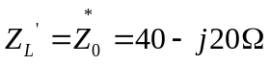时，
可获得最大功率
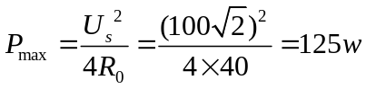
即 当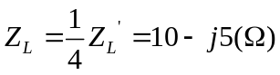时，可获得最大功率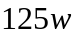。
注：也可以将原边电路折算到副边求解。

